UŽIVATELSKÝ MANUÁL -
JOGURT/SÝROVAČ S TERMOSTATEM
• Multifunkční zařízení, které splní všechna očekávání
každý, kdo chce obohatit své domácí menu o lahodné a
zdravý jogurt především, ale také jogurtový sýr nebo kefír.
• Perfektní pro výrobu bílého jogurtu i hustého řeckého jogurtu.
• Pro ty, kteří upřednostňují vegetariánskou kuchyni, může být použita k výrobě sóji
mléčný jogurt.
• Jogurtovač je vybaven časovačem, který umožňuje naprogramovat čas
provozu a přesného nastavení zrání jogurtu teplotu, což zajišťuje vynikající kontrolu nad procesem výroby
oblíbené pochoutky a mohou snadno splnit individuální preference.
• Je to rychlé, je to spolehlivé a je to také krásně navržené.
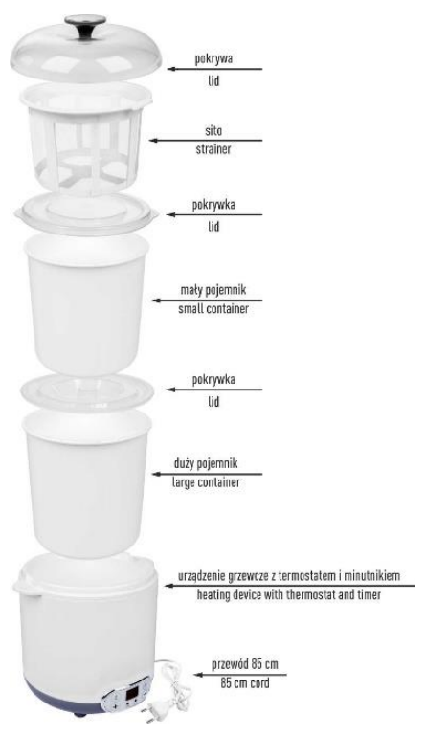
Sada obsahuje:
- topné zařízení s termostatem a časovačem
- 2 nádoby s víkem
- 1 sítko
- víko k jogurtovači
- šňůra 85 cm

Před použitím se prosím důkladně seznamte s tímto návodem a
uschovejte jej pro budoucí použití.
JAK POUŽÍVAT
Důkladná znalost těchto doporučení umožní správné použití
spotřebiče a budete si moci užívat bezporuchový provoz po delší dobu
čas.
Před prvním použitím zkontrolujte obsah balení a ujistěte se, že všechny součásti
jsou přítomny.
Zapnutí jogurtovače
1. Zapojte zařízení do elektrické zásuvky. Na obrazovce se zobrazí následující
čtení:
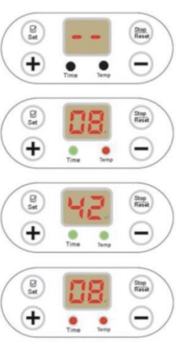
2. Stiskněte tlačítko Set. Zobrazí se zpráva „08“.
zobrazí se a rozsvítí se zelená LED dioda času
začněte asi 5 sekund blikat. Nastav
doba provozu potřebná k výrobě
jogurt (podle
doporučení uvedená dále v tomto
manuál). Zařízení umožňuje čas
nastavení provozu v rozmezí 1 až 48
hodin. Počkejte přibližně 5 sekund
dokud se na displeji nezobrazí teplota
nastavení. Zobrazí se zpráva „42“.
zobrazeno. Rozsvítí se zelená LED dioda času
nepřetržitě a LED Temp se rozsvítí
bliká asi 5 sekund. Nastav
potřebná teplota. Zařízení umožňuje
pro úpravu teploty uvnitř
20-55 °C. Počkejte přibližně
5 sekund. Obě diody budou svítit červeně a
jogurtovač signalizuje připravenost k
operace – zazní krátký potvrzující zvuk
být emitován.
3. Po uplynutí nastaveného času zazní zvuk
bude vysílán signál. Odpojte zařízení.
Vložte jogurt do lednice.
Proveďte pasírování (zejména když se zaměřujete na opravdu hutný jogurt resp
jogurtový sýr) v lednici – zabráníte tím jogurtu/jogurtovému sýru
z příliš kyselého a prodlouží jeho trvanlivost.

Tlačítko Stop/Reset
Tlačítko Stop/Reset umožňuje restartování nastavení za účelem naprogramování nového nastavení.
1. Chcete-li změnit nastavení jogurtovače, stiskněte a podržte tlačítko
Tlačítko Stop/Reset na několik sekund, dokud se nezobrazí následující údaj
zobrazeno:
2. Stiskněte tlačítko Set. Když
LED dioda času svítí zeleně,
můžete změnit nastavení
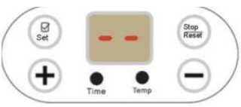
pomocí tlačítek + a –.
Když se obě LED rozsvítí s
nepřetržité červené, jogurt
výrobce zahájí proces zrání.

Tipy:
• Po 8 hodinách získáte hladký jogurt a po 10 hodinách
přírodní jogurt. Doba zrání ovlivňuje texturu jogurtu
a ochutnat.
• Čím delší doba, tím ochucenější jogurt a tím více
intenzivní chuť.
• Jogurt by měl být spotřebován do 3-4 dnů.
• Pro urychlení procesu výroby jogurtu můžete nalít
100-150 ml vody do topného zařízení a poté umístěte
v ní nádoba na mléko (hladina vody by měla odpovídat zhruba
hladina mléka). Za takových okolností bude jogurt vyráběn v a
vodní plášť, zajišťující tepelnou stabilitu během celého procesu
a lepší rozložení teploty po celém povrchu
přístroj.
• Pro obohacení chuti jogurtu nebo zpestření jídelníčku můžete přidat
šťáva, med, ovoce nebo sušené ovoce.
• Jogurt lze použít jako startér jogurtové kultury v nových šaržích
mléka – až čtyřikrát. Po páté by měly být čerstvé kultury
použitý.

• Řecký jogurt – mnohem hustší než
bílého jogurtu – z důvodu odvodnění
přebytečné tekutiny (syrovátka). Syrovátka obsahuje
další bílkoviny a živiny. To
lze použít jako přísadu do polévek
nebo dezerty. Příprava: Umístěte
sítko do nádoby a nalijte
již vyrobený jogurt, hustý jako
možný. Nasaďte víko na sítko,
sítko do nádoby, poté jogurt dejte do lednice.
Udržujte odkapávání, dokud nedosáhnete požadované struktury.
Protože sada obsahuje dvě nádoby, při přípravě přírodní
jogurt, náhradní nádobu lze použít k výrobě řeckého jogurtu nebo smetany
sýr. Nezapomeňte zakrýt i druhou nádobu.

Příprava jogurtu
Jogurt je mléko, fermentované jogurtovými bakteriemi. Tyto bakterie se množí
rychle v teplém mléce, aby se nakonec změnil na jogurt. To výrazně
obohacuje mléko o vysoce kvalitní bílkoviny.
Speciální jogurtové kultury lze zakoupit nebo získat z hotového
jogurt. Použití jogurtových kultur je obvykle efektivnější, protože
Bakterie v jogurtu zakoupeném v obchodě se obvykle poškodí
konzervační proces.
■ Jako základ lze použít plnotučné, nízkotučné nebo odstředěné mléko.
■ Pasterizované mléko (UHT nebo nízkopasterizované) lze použít přímo. Pokud jste
čerstvého nepasterizovaného mléka zahřejte v samostatné nádobě na 72 °C
před výrobou jogurtu, aby se zabily nežádoucí bakterie.
■ Přiveďte mléko na teplotu vhodnou pro jogurtové bakterie (bez ohledu na to
odrůda mléka) – 43-44°C.
1. Nádobu od jogurtu opatrně vypláchněte vroucí horkou vodou.
2. Do nádoby nalijte 1 litr mléka (zahřátého na 43-44°C). Přidejte jogurt
kultury v množství doporučeném výrobcem, nebo dvě čajové lžičky
jogurtu s živými jogurtovými kulturami (jogurt s odpovídajícím obsahem tuku
to z mléka bude nejlepší).
3. Ingredience důkladně promíchejte, aby hrudky zmizely. Utěsněte
nádoba s víkem.
4. Nádobu na jogurt vložte do jogurtovače a zavřete
víko spotřebiče.
5. Nastavte provozní dobu a teplotu zařízení. Zvolte teplotu
z receptury nebo doporučení uvedeného na obalu jogurtu
používané kultury.
Možné problémy a jejich odstraňování
Po 8 hodinách je jogurt stále příliš tekutý.
■ Mléko mohlo být při míchání s jogurtovými kulturami příliš horké. Udělat
Ujistěte se, že teplota při přidávání kultur nepřesáhne 44 °C.
■ Použité kultury mohly být neaktivní nebo nevhodné. Ujisti se
že používáte kultury správné kvality.
■ Mléko mohlo být nevhodné – konzervanty, které obsahovalo, popř
jeho nedostatečná pasterizace mohla jogurt zastavit nebo mu zabránit
bakterie z vývoje.
Jogurt má příliš mnoho hrudek.
■ Jogurtové kultury a mléko nebyly správně smíchány. Kultury musí
vždy důkladně promíchejte s teplým mlékem.
Na povrchu jogurtu jsou červené tečky.
■ Může to být známka toho, že spóry plísní zamořily mléko. The
jogurt není vhodný ke konzumaci a je třeba jej zlikvidovat. Před
při dalším použití důkladně vyčistěte nádobu a víko vroucí vodou. The
spory mohou přetrvávat ve vzduchu po dlouhou dobu, kontaminovat mléko a vytvářet ho
nevhodné pro výrobu jogurtů, proto dbejte na čistotu zařízení
a před přidáním kultur nenechávejte mléko otevřené.
Příprava jogurtového sýra
Pokud necháte jogurt v sítku okapat, můžete nejen získat
hustý řecký jogurt, ale také lahodný jogurtový sýr – jednoduše
necháme jogurt louhovat delší dobu, přibližně 24 hodin.
Takový domácí jogurtový sýr se výborně hodí jako pomazánka na chleba – může být
podáváme s ředkvičkou nebo okurkou, ale i na sladko, např. s domácí marmeládou.
Kapacita sítka umožňuje přípravu jogurtu/sýru mimo
1 litr mléka, ale pokud chcete ještě nějakou tu pochoutku, stojí to za to
chvíli počkat, protože když část syrovátky odteče, ty
můžete ještě přidat půl litru jogurtu.
Příprava kefíru
Jogurtovač lze použít i na výrobu kefíru. Kefír lze vyrobit
na bázi mléka a několika lžic kefíru nebo kefírových kultur.
Podobně jako v případě jogurtu je nejjednodušší způsob výroby kefíru použití
pasterizované mléko (UHT nebo nízkopasterizované). Pokud naopak používáte čerstvé nepasterizované mléko, zahřejte ho na 72 °C, abyste zničili nežádoucí bakterie před
Výroba. Poté mléko pořádně zchlaďte – má tedy 43-44°C
přidáním kefírových kultur.
Pro zrání je důležité zvolit správnou teplotu – vyzkoušejte nastavení
37-43°C a v případě potřeby upravte teplotu, abyste získali kefír
svou oblíbenou texturu.
Čím déle je jogurtem připravené, zakryté a odložené mléko
vystavených aktivitě kefírových bakterií, tím snazší bude získat více
osvěžující a lehce nakyslá chuť vašeho domácího kefíru.
Čištění a skladování
Správná a pravidelná konzervace prodlouží použitelnost produktu. Ujisti se
že je skladován v dobrém stavu a správně používán.
Doporučuje se používat jemné čisticí prostředky a jemné čisticí příslušenství,
chrání tělo spotřebiče a plastové součásti před poškrábáním.
■ Nádoby, sítko a víko jogurtovače lze čistit pomocí
myčku nádobí, ale samotný přístroj nesmí být ponořen do kapalin.
■ Po každém použití očistěte přístroj vlhkým hadříkem a nechte jej oschnout.
■ Komponenty soupravy musí být vždy čisté, jak jsou určeny
pro styk s potravinami.
■ Jogurtovač skladujte na suchém místě mimo dosah
děti a chráněny před prachem a nečistotami.

BEZPEČNOSTNÍ POKYNY
• Během provozu jogurtovače dodržujte bezpečnostní opatření pro používání
elektrické spotřebiče je třeba dodržovat
• Spotřebič se doporučuje umístit do kuchyně na chráněné místo
před nadměrným slunečním zářením, což zajišťuje pohodlné používání a bezpečný provoz.
• Děti by měly mít přístup k jogurtovači pouze pod dospělými osobami
dozor.
• Spotřebič musí být zabezpečen proti přístupu domácích zvířat.
• Během provozu se spotřebičem nesmí pohybovat.
• Spotřebič sami neopravujte ani neupravujte.
Nedodržení výše uvedených pokynů může představovat zdravotní riziko; to
může také narušit provoz zařízení a způsobit jeho poruchu.

Technické specifikace
Jmenovité napětí 230 V~ 50 Hz
Nominální výkon 20W
Příkon v pohotovostním režimu 0,3W
Kapacita 1,5l

Měření zařízení
Průměr 17 cm
Výška 22 cm

ZÁRUČNÍ PODMÍNKY
- Záruku na efektivní provoz jogurtovače poskytuje BROWIN za
po dobu 12 měsíců od data nákupu.
- V případě poškození způsobeného chybou výrobce je bezplatná oprava
pokud.
- Datum přezkoumání reklamace a případné opravy je 14 dnů od obdržení
produkt.
- Záruka zaniká, pokud jsou závady zjištěny v důsledku nesprávného použití, např.:
• používání jogurtovače k ​​nezamýšleným účelům;
• používání jogurtovače v rozporu s pokyny uvedenými v tomto návodu
manuál;
• fyzické poškození jogurtovače.
Přejeme vám spokojenost se zakoupeným produktem a povzbuzujeme vás k tomu
seznámit se s širokou nabídkou naší společnosti.

